План-конспект урока
Довбня Светланы Владимировны, учителя начальных классов
МАОУ «Средняя школа №8» г. Когалыма
УМК «Гармония»
Предмет: литературное чтение.
Класс: 4.
Тема: Русские народные сказки (урок – игра)
Учебник: О.В.Кубасова «Литературное чтение» 4 класс ч.1, 2013г.
Тип урока: Урок повторения, или повторительно обобщающий урок
Цель: воспитывать любовь к сказкам; обобщить знания детей.
Педагогические задачи: совершенствовать осознанное выразительное чтение, опираясь на средства выразительности; обогащать речь, привлекая внимание к образным средствам языка; пробуждать чувства детей, развивать потребность выражать своё мнение о прочитанном, об услышанном; развивать речь, память, воображение, творческие способности учащихся, умение работать в группах.
Планируемые результаты обучения: предметные: расширение информационного поля о средствах выразительности в сказках; приобретение опыта выразительного чтения.
Метапредметные: регулятивные: готовность использовать полученную подготовку в учебной деятельности при решении практических и творческих задач; владение операциями сравнения, анализа, обобщения; установление аналогии.
Коммуникативные: владение коммуникативными умениями с целью реализации возможностей успешного сотрудничества с учителем и учащимися класса при групповой работе и фронтальной работе.
Личностные: формирование эстетических потребностей, развитие этических чувств, доброжелательности и эмоционально-нравственной отзывчивости; мотивация бережного отношения к духовным ценностям; овладение оценочными навыками.
Методы: фронтальный диалог, работа с учебником, метод демонстраций, проблемно-поисковый.
Технологии: технология обучения в сотрудничестве, технология проблемного обучения, игровая технология, здоровьесберегающая.
Ресурсы: учебник «Литературное чтение» 1-я часть, таблички с названиями конкурсов, «волшебная» шкатулка, карточки с выдержками из прочитанных произведений, жетоны (для оценки правильных ответов команд), компьютер, проектор.
Организация пространства: фронтальная работа, работа в группах.
Карта урока
Деятельность учителя | Деятельность уч-ся | УУД | Примечание
1.Организационный этап
-Вот и прозвенел звонок.  Начинается урок.  Очень тихо вы садитесь  И работать не ленитесь.  - Скажите, с каким настроением вы начинаете урок? Улыбнитесь друг другу.  - Чего вы ожидаете от урока?  Электронная физминутка для глаз «Нарисуй буквы»  - Как вы думаете, почему в начале урока вам предложено сделать зарядку для глаз? | Приветствуют учителя, проверяют готовность к уроку, улыбаются друг другу.  - С хорошим настроением.  - Ждём, что будет интересно.  - Узнаем что-то новое.  - На уроке чтения мы много читаем, напрягаем зрение, поэтому необходимо делать зарядку для глаз. | Регулятивные: волевая саморегуляция
2. Постановка цели и задач урока. Мотивация учебной деятельности учащихся
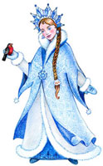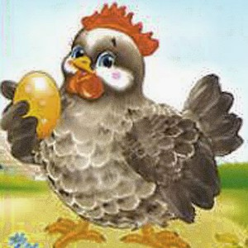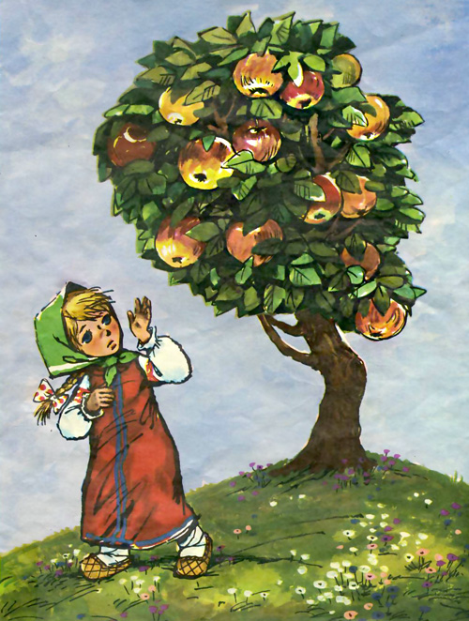  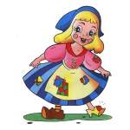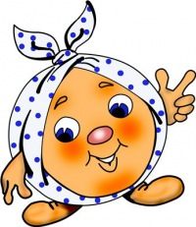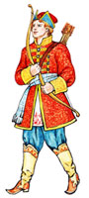  - Назовите героев сказок. По первым буквам составьте слово. Какая картинка (герой) здесь лишний. Обоснуйте – почему?  - Чем отличается народная сказка от авторской?  – Сегодня мы с вами заканчиваем изучение раздела учебника «Русские народные сказки». Мы еще раз вспомним произведения, которые читали на страницах этого раздела, главных героев этих произведений. Итак, в «путь» по страницам раздела учебника.  - Вам предлагается сегодня на уроке поиграть, посоревноваться. | - На картинках изображены герои сказок: Снегурочка, Курочка Ряба, Алёнушка, Золушка, Колобок, Иван – Царевич.  - По первым буквам получается слово «Сказки».  - Лишняя здесь Золушка, т.к. остальные герои русских народных сказок, а «Золушка» - сказка зарубежного писателя Шарля Перро.  -У авторской сказки есть автор, а народную сочинил народ.  Учащиеся заранее делятся на 3 команды (по рядам). | Познавательные: анализ, синтез, сравнение, обобщение, аналогия; осознанное и произвольное построение речевого высказывания.  Коммуникативные: выражение своих мыслей с достаточной полнотой и точностью; учет разных мнений. | Каждая команда сама выбирает командира команды
3. Актуализация знаний
- 1 – конкурс: «Угадай название команды».  - Отгадайте название команды соперника.  За правильные ответы команда получает жетон  - 2 – й конкурс: «Ты мне – я тебе».  - Следующий конкурс вы готовили вопросы дома, обсудите командой и выберите те, которые вы можете задать соперникам.  - Необходимо отдохнуть (дежурные ученики проводят физминутку)  Физминутка | Каждая команда придумывает себе название.  1) Наша команда называется именем главной героини народной сказки, которую называли Прекрасной. («Василиса».)  2) Наша команда выбрала названием имя главного героя народной сказки, который ездил на печи. («Емеля».)  3) Наша команда называется именем главной героини народной сказки, которая на «колдунный» день собирала в лесу травы. («Марья».)  Каждая из команд заранее готовит вопросы общего характера по теме «Сказки».  Например:  - Какое литературное произведение называется сказкой? Чему учат сказки?  - Какие виды сказок существуют? Приведите примеры.  - Кто является автором сказок «Морозко», «Сестрица Аленушка и братец Иванушка», «Гуси-лебеди»? Назовите других авторов, которые сочиняли сказки.  Мы старались, мы учились.  Мы старались, мы учились  И немного утомились.  Сделать мы теперь должны  Упражненье для спины.  (Вращение корпусом вправо и влево.)  Мы работаем руками.  Мы летим под облаками.  Руки вниз и руки вверх.  Кто летит быстрее всех'?  (Дети имитируют движения крыльев.)  Чтобы ноги не болели.  Раз - присели, два - присели.  Три. Четыре. Пять и шесть.  Семь и восемь. Девять, десять.  (Приседания.)  Рядом с партою идем,  (Ходьба на месте.)  И садимся мы потом.  (Дети садятся за парты.) | Регулятивные: прогнозирование, умение контролировать результаты своей деятельности и деятельности партнёра, вносить коррективы, определение границ знания и незнания, действие взаимоконтроля, самоконтроля, взаимной оценки и самооценки, общий способ действия.  Познавательные:  анализ художественного произведения, смысловое чтение, выбор оснований критериев для сравнения объектов, классификация изобразительно-выразительных средств, построение речевых высказываний.  Коммуникативные: умение слушать собеседника, вступать в учебный диалог, организовывать совместную работу
4. Обобщение и систематизация знаний ( подготовка учащихся к обобщенной деятельности)
- 3-й конкурс: «Угадай сказку». (Читаю отрывки)  1) «Вот ведьма по ее следам и пошла. Идет, прячется то за тем, то за сем, то за толстым снопом, то за осиновым стволом».  2) «В некотором царстве жил-был купец. Двенадцать лет жил он в супружестве, и родилась у него только одна дочь».  3) «Ну и закружил Петр в темном лесу. Всю ночь кружил, а лесу конца-краю нет. Выехал Петр на маленькую полянку и вдруг видит: сидит на пеньке солдат».  4) «Царь подумал и не знает, что это значит, что старик и долг платит, и в долг дает, и воду мечет».  5) «Я сам семь скирдов намолотил и на полатях сметал, а кот Васька хвостом задел и весь хлеб в лохань смахнул».  6) «Идут, идут – солнце высоко, колодец далеко, жар донимает, пот выступает. Стоит козье копытце полно водицы».  7) «Стал кто-то царский сад посещать, золотые яблоки воровать. Царю жалко стало свой сад. Посылает он туда караулы, никакие караулы не могут уследить похитника».  8) «Посеял раз старик пшеницу. Добрая уродилась пшеница, да только повадился кто-то ту пшеницу мять да топтать».  9) «Девушки стали работать. Вот нагорело на свечке, и одна из мачехиных дочерей взяла щипцы, чтоб поправить светильню, да вместо того, по приказу матери, как будто нечаянно и потушила свечку».  10) «Поднялся Иван на корабль, и взвился корабль выше лесу стоячего, чуть ниже облака ходячего. Полетел добрый молодец на царский пир».  11) «Старшие братья как пошли искать свои стрелы, сразу их нашли: один – в боярском тереме, другой – на купеческом дворе. А Иван-царевич долго не мог найти свою стрелу».  12) «Только сказал – ведра сами и пошли в гору. Емеля пустил щуку в прорубь, а сам пошел за ведрами».  - 4-й конкурс: «Волшебная шкатулка».  - А сейчас конкурс для капитанов.  (Возможные предметы: блюдце с яблоком, клубок, куколка, гребешок, веретено, перышко) | («Марья и ведьмы»)  («Василиса Прекрасная»)  («Петр и Петруша»)  («Петр I и мужик»)  («Все у нас, славу Богу, хорошо»)  («Сестрица Аленушка и братец Иванушка»)  («Иван-царевич и серый волк»)  («Сивка-Бурка»)  («Василиса Прекрасная»)  («Летучий корабль»)  («Царевна-лягушка»)  («По щучьему велению»)  Командир каждой из команд вынимает из «волшебной» шкатулки предмет и определяет, из какой сказки этот предмет. | Личностные: побуждение к деятельности, смыслообразование, обогащение культурного опыта обучающихся.  Познавательные: построение речевого высказывания, сравнительный анализ произведений, обогащение словаря. | Если не ответили на вопрос ученики одной команды, то такое право получает другая команда
5. Применение знаний и умений в новой ситуации
- 5-й конкурс: «Сочини сказку».  – Каждой команде необходимо сочинить сказку, в которой будут обычный и волшебный миры.  (Герой, чтобы добиться цели, посещает волшебный мир, где встречает и помощников, и врагов. Благодаря своим достоинствам и помощи волшебных сил он благополучно возвращается в свой мир и становится счастливее, чем был раньше.) | Дети работают в группе, обсуждают варианты и придумывают сказку.  Зачитывают получившиеся сказки, высказываются мнения – что получилось, а что не удалось. | Познавательные: осознанное и произвольное построение речевого высказывания.  Коммуникативные: учет разных мнений, координирование в сотрудничестве разных позиций.
6. Контроль усвоения, обсуждения допущенных ошибок и их коррекция
- 4-й конкурс: «Нарисуй сказку».  Детям предлагается нарисовать иллюстрации к выбранной сказке и составить диафильм. | Учащиеся каждой команды выбирают отрывок из любой сказки и рисуют диафильм. По окончании работы команды показывают рисунки, а соперники должны угадать название сказки. | Познавательные: преобразование информации из одной формы в другую, использование жизненного опыта  Коммуникативные: организация учебного сотрудничества.  Личностные: проявление интереса к языку, умение чувствовать красоту и выразительность речи, эмоциональное проживание текста, выражение эмоций. | Детям можно предложить назначить режиссера, который сможет правильно распределить: кто и какой сюжет будет рисовать.
7. Рефлексия (подведение итогов занятия)
– Как вы думаете, почему сказки, сложенные русским народом давным-давно, живут и сегодня? Ваша активная работа сегодня на уроке показала, что вы любите и знаете сказки. Пришло время подвести итог.  - Всё ли у вас получилось на уроке, отметьте на листочках. (Приложение 1)  Награждение команд.  - Домашнее задание: принести книги для выставки «Сказки народов разных стран» и выполнить презентацию книги. | - Потому, что они добрые, смешные, волшебные, поучительные их придумал народ и герои сказок похожи на нас.  (Один из учеников читает стихотворение)  - Книга – учитель,  Книга – наставник,  Книга – надежный товарищ и друг.  Ум, как ручей, высыхает и старится,  Если ты выпустишь книгу из рук… | Регулятивные: действие оценки.  Личностные: установление обучающимися значения результатов своей деятельности, нравственно-этическая ориентация. | Можно предложить детям обосновать причину неудач на уроке.

Приложение 1

